用户需求书

一、项目实施地点
中国进出口商品交易会展馆、保利世贸博览馆
二、服务背景信息
2021至2023年中国（广州）国际家具博览会（以下简称“广州家博会”）现场服务，为与会的展商、观众和现场配套服务人员提供饮用水。
（一）服务时间（以展会实际时间为准）
1．服务时间段：
2021-2023年3月1日至4月1日（以每届实际情况为准），
展会开展前一周送达指定地点。
2．广州家博会开展时间段：
第一期：3月18日-21日；
第二期：3月28日-31日。
3．饮用水提供服务时间段：
3月17日-3月21日
3月27日-3月31日
（二）饮用水服务的相关情况
1.饮用水数量：每年约1.7万箱，每箱24瓶350ml/瓶饮用水，外包装使用塑料膜包装，产品水质应符合GB 8537饮用天然矿泉水的相关标准。
2.饮用水规格：瓶身为圆柱形，材料为PET,颜色为白色透明，重量19g，最大直径55mm，高度193mm，厚度4.2C，用料为全新料。
3.免费制作展会主办方要求的瓶身（含瓶盖）标签广告，广告画面为两张，双面贴在瓶身，最大尺寸不超过47mm*110mm，瓶盖印制展会Logo，每2000箱可免费印制一款广告画面，服务商要负责并监管包装容器和材料符合相应的卫生标准和有关规定，制作时定型包装的标识要求根据我国有关规定执行。
4.具体地址：中国进出口商品交易会展馆、保利世贸博览馆（按邀请人的要求送到指定地点）。
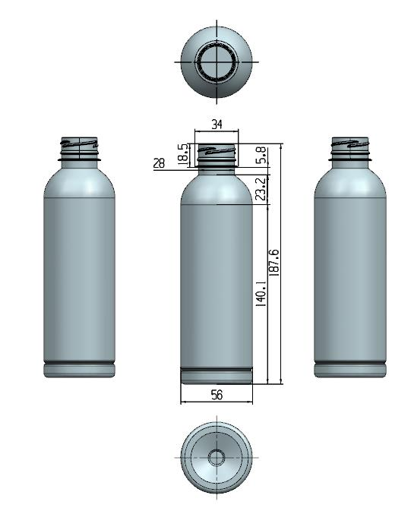
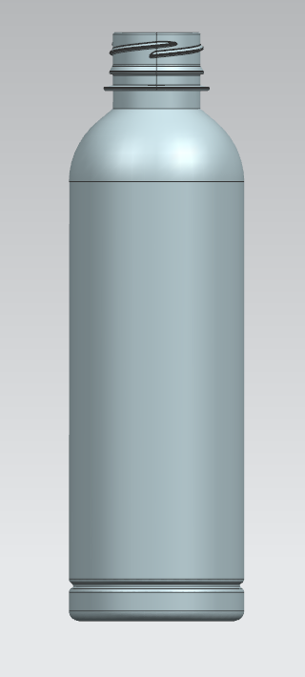
5.样式图：

备注：具体采购数量以当届实际情况为准
三、服务内容要求
（一）主要任务
按照邀请人的要求，按时提供对应规格和数量的饮用水，确保展会开展期间能顺利使用。
（二）具体服务环节
（1）确定饮用水数量，明确规格细节与交货时间
（2）将饮用水送至指定地点。

